ИССЛЕДОВАНИЕ НЕЛИНЕЙНЫХ ПРОЦЕССОВ В ВЯЗКОМ УДАРНОМ СЛОЕ НА ПЛАСТИНЕ

Т.В. Поплавская, С.В. Кириловский

Институт теоретической и прикладной механики им. С.А. Христиановича СО РАН, Новосибирск

Волновые процессы в гиперзвуковом вязком ударном слое (ВУС) играют существенную роль в формировании спектра и модового состава возмущений в гиперзвуковом пограничном слое, и, таким образом, влияют на ламинарно-турбулентный переход. В зависимости от амплитуды первичных волн и их спектра в пограничных слоях возможны различные сценарии ламинарно-турбулентного перехода, определяемые преобладанием тех или иных нелинейных механизмов. В случае гиперзвукового ВУС, когда течение не параллельно и головная ударная волна расположена очень близко к пограничному слою, волны неустойчивости могут возбуждаться не только за счет восприимчивости, но также и путем прямого усиления возмущений в ударной волне. При воздействии на ударный слой интенсивных возмущений внешнего потока возможно нелинейное взаимодействие и развитие возмущений. В работе проведено исследование воздействия многочастотных внешних акустических и внутренних периодических возмущений, порождение ими волн в ударном слое и их нелинейные взаимодействия.
Численное моделирование развития возмущений выполнено на основе разработанного в ИТПМ СО РАН Кудрявцевым А.Н. кода решения уравнений Навье-Стокса с использованием современных схем сквозного счета высокого порядка точности. Для моделирования воздействия многочастотных возмущений использовался спектр естественных пульсаций плотности в свободном потоке аэродинамической трубы Т-327а ИТПМ СО РАН, измеренный методом электронно-пучковой флюоресценции и представляющий собой экспоненциально падающую зависимость от частоты. По этому распределению был составлен спектр возмущений для численного моделирования, начиная с частоты 5 и до 50 кГц с шагом в 5 кГц с набором фаз 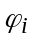. На рис.1 представлены коэффициенты преобразования пульсаций плотности для трех случаев: при воздействии на ВУС монохроматических акустических волн с заданной частотой из спектра (1), при воздействии многоволновых акустических возмущений с двумя разными суммарными амплитудами 0.04 (2) и 0.004 (3). Коэффициенты преобразования для случая многочастотного воздействия с суммарной амплитудой 0.04 ниже, чем при воздействии монохроматических возмущений, что, вероятно, связано с генерацией высокочастотных гармоник и комбинационных частот, т.е. с влиянием нелинейных эффектов.
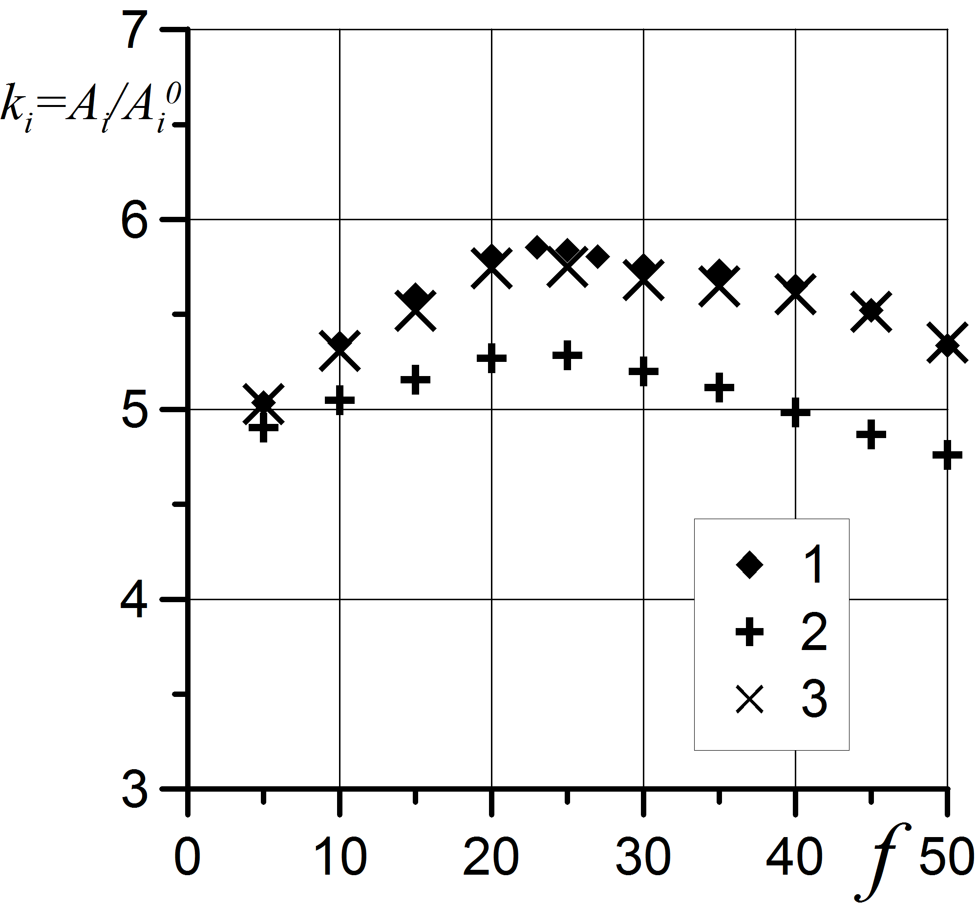  Рис.1. | 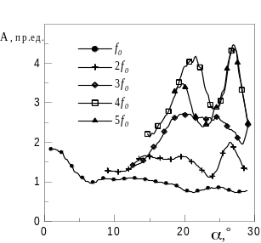  Рис.2. | 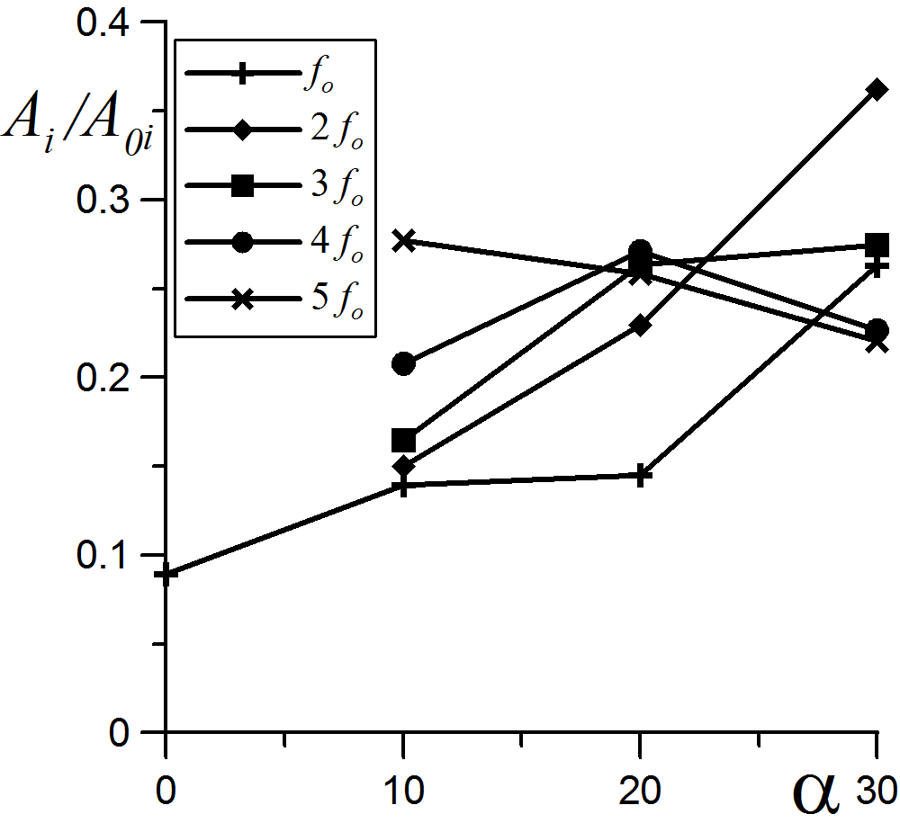  Рис.3.
С целью выявления нелинейных процессов в работе проведено численное моделирование пульсаций в ВУС, создаваемых многочастотным нестационарным периодическим источником на поверхности. Локализованные возмущения типа периодического вдува-отсоса, вводимые вблизи передней кромки пластины, моделировались заданием граничного условия для поперечного массового расхода на некотором участке поверхности пластины с учетом многочастотности начального сигнала. В гиперзвуковой азотной аэродинамической трубе Т-327А ИТПМ СО РАН Мироновым С.Г и Цырюльниковым И.С. были проведены эксперименты по взаимодействию возмущений от цилиндрического кососрезного газодинамического свистка с ударным слоем на пластине под углом атаки. В экспериментах наблюдались интенсивные пульсации давления на основной частоте излучения звука газодинамическим свистком, а также на частотах гармоник (рис.2). На рис. 3 приведены расчетные зависимости амплитуд пульсаций давления на поверхности пластины от угла атаки в сечении x=0,9 при воздействии многочастотных возмущений вдув-отсос, соответствующих спектру трубного эксперимента. Сравнение расчетных данных с экспериментальными зависимостями амплитуд пульсаций показывает существенные отличия. Вероятно это связано с тем, что в численном моделировании амплитуды начальных возмущений взяты пропорционально возмущениям в свистке, который располагался под пластиной, поскольку невозможно в эксперименте получить амплитудно-фазовые характеристики начальных возмущений на поверхности пластины вблизи передней кромки, т.е. в том месте, где задаются граничные условия в численном моделировании.
Чтобы избежать этой проблемы, выполнено численное моделирование нестационарной задачи с автоколебаниями при гиперзвуковом обтекании системы модель – кососрезный свисток с учетом геометрических параметров свистка с помощью пакета ANSYS FLUENT 12.1. Полученные данные позволяют дать оценку для начальных амплитуд и фаз возмущений на пластине вблизи передней кромки, что позволяет провести более точно численное моделирование развития возмущений в ВУС при воздействии источника вдув-отсос с поверхности с помощью пакета ИТПМ.

